Métropole 2009 Correction © http://labolycee.org
EXERCICE III. AIRBAG ET CONDENSATEUR, QUEL RAPPORT ? (4 points)

1. Comportement de l’accéléromètre en dehors des chocs

1.1. 0,25 À l’instant t = 0, le condensateur est déchargé donc la tension à ses bornes est nulle.
0,25 La courbe (a) représente donc la courbe u_{c} = f(t). Au bout d’un temps suffisamment long, le condensateur est chargé et l’intensité du courant dans le circuit vaut i = 0.
La courbe (b) représente donc la courbe i = f(t).
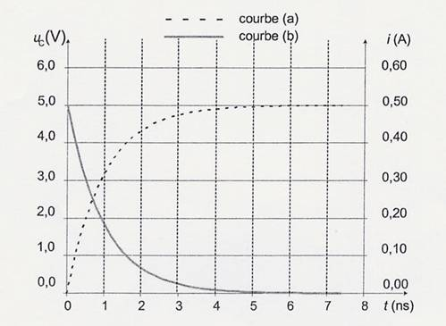
Régime transitoire
Régime permanent
3,2
τ = 1

1.2. 0,25 Voir graphique ci-dessus.

1.3. - 0,25 Méthode 1 : En régime permanent, u_{C} = E = 5,0 V
Pour t = τ, u_{C}(τ) = 0,63×E = 0,63 × 5,0 = 3,15 V = 3,2 V (avec 2 C.S.)
Graphiquement pour u_{C} = 3,2 V, on lit t = τ = 1,0 ns
- Méthode 2 : On trace la tangente à l’origine à la courbe uc = f(t). Elle coupe l’asymptote horizontale à la courbe à un instant t = τ = 1,0 ns = 1,0×10^{–9} s = 1,0×10^{–6} ms.
0,25 Cette durée est très faible par rapport à la durée d’un choc (200 ms).

1.4. 0,25 La constante de temps d’un circuit RC est τ = R.C
On a donc = 10 Ω.
L’ordre de grandeur de la valeur de R est de 10 Ω.

1.5.1. 0,25 En régime permanent, d’après le graphique : u_{C} = E = 5,0 V et i = 0 A.

1.5.2. 0,25 On a q = C.u_{C} donc en régime permanent q = C.E
q = 100×10^{–12} × 5,0 = 5,0×10^{–10} C = 0,50 nC
2. Déclenchement de l’airbag

2.1. 0,25 D’après le texte, « L’accéléromètre est constitue de deux pièces en forme de peignes complémentaires. L’une est fixe et constitue le cadre, l’autre est mobile à l’intérieur de ce cadre. (…) Ce changement de distance entre le peigne mobile et le cadre modifie la capacité du condensateur. »
La partie fixe se nomme donc le cadre, et la partie mobile le peigne mobile.

2.2.1. 0,25 L’énoncé précise que « le rapprochement des deux armatures provoqué par un choc entraîne une augmentation de la capacité du condensateur ». La capacité du condensateur augmente quand d diminue, seule la proposition b) peut convenir : .
E
K
C
u_{c}
i
q

2.2.2. 0,25 Avant le choc : l’interrupteur a été fermé au moment de la mise sous tension de l’accéléromètre. Comme on néglige la résistance du circuit, on peut considérer que la charge du condensateur a été instantanée. On a donc u_{C} = E et q = C.u_{C} = C.E.

2.2.3. 0,25 Le choc ne modifie pas la force électromotrice de la pile E. La tension aux bornes du condensateur reste donc la même : u_{C} = E = 5,0 V.
0,25 Or q = C.u_{C} . Comme la capacité C du condensateur augmente avec le choc, et comme la tension u_{c} reste inchangée, la charge q du condensateur augmente lors du choc.

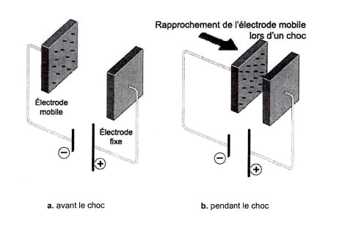
2.3. 0,25 La charge q du condensateur augmente, ce qui signifie qu’il y a d’avantage d’électrons arrachés par la pile sur l’électrode positive, et d’avantage d’électrons stockés sur l’électrode négative. Le mouvement des électrons se fait donc de l’électrode positive fixe vers l’électrode négative mobile.
e⁻
e⁻

2.4. 0,25
La variation de la charge q lors du choc provoque l’apparition d’un courant dans le circuit.
Par contre, la force électromotrice de la pile ne varie pas donc la tension aux bornes du générateur ne varie pas.
En régime permanent, la tension aux bornes du condensateur est égale à la force électromotrice du générateur donc elle ne varie pas non plus.

0,25 Le déclenchement du gonflage de l’airbag est donc commandé par la détection d’une variation d’intensité du courant dans le circuit (proposition b))

